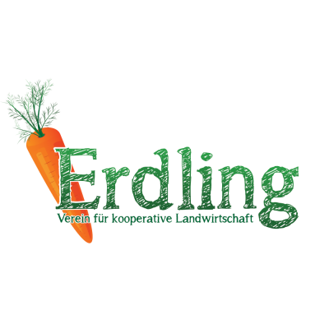

**Freigabe des Bildschutzes**

Der/die Abgebildete gibt hiermit dem Verein „Erdling -Verein für kooperative Landwirtschaft“ mit seinen Mitgliedern ausdrücklich die Zustimmung zu Bild- und Videoaufnahmen seiner/ihrer Person, die während Veranstaltungen oder Tätigkeiten im Rahmen des Vereinslebens gemacht werden.

Der/die Abgebildete nimmt zur Kenntnis, dass diese Zustimmung unentgeltlich erfolgt. Weiters erteilt der/die Abgebildete sein Einverständnis im Sinne des §78 Urheberrechtsgesetz, dass dessen Bildaufnahmen zum Zweck der Berichterstattung, Bewerbung und Dokumentation in Zeitungen- und Zeitschriften bzw hauptsächlich in elektronischen Medien wie Facebook, Instagram und der Vereins-Website veröffentlicht werden können.

Des Weiteren genehmigt der/die Abgebildete die Nennung des vollen Namens im Zuge der Berichterstattung oder Veröffentlichung des Bildes. *

Die Freigabe gilt für folgende Person (bitte in Druckschrift ausfüllen):

|  |  |
| --- | --- |
| Familienname |  |
| Vorname |  |
| Geburtsdatum (TT/MM/JJJ) |  |

|  |  |  |
| --- | --- | --- |
|  |  |  |
| Ort, Datum |  | Unterschrift |

*der Punkt kann ggf. gestrichen werden.  
* bei Minderjährigen ist die Unterschrift des Erziehungsberechtigten einzuholen.